

Creación de un sitio en GitHub

Lorem ipsum dolor sit amet, consectetuer adipiscing elit, sed diam nonummy nibh euismod tincidunt ut laoreet dolore magna aliquam erat volutpat. Ut wisi enim ad minim veniam, quis nostrud exerci tation ullamcorper suscipit lobortis nisl ut aliquip ex ea commodo consequat.

**Diseño de Interfaces**

**Daniel Tejerizo Moretón**

**2º DAW**

Primero nos creamos una cuenta en GitHub

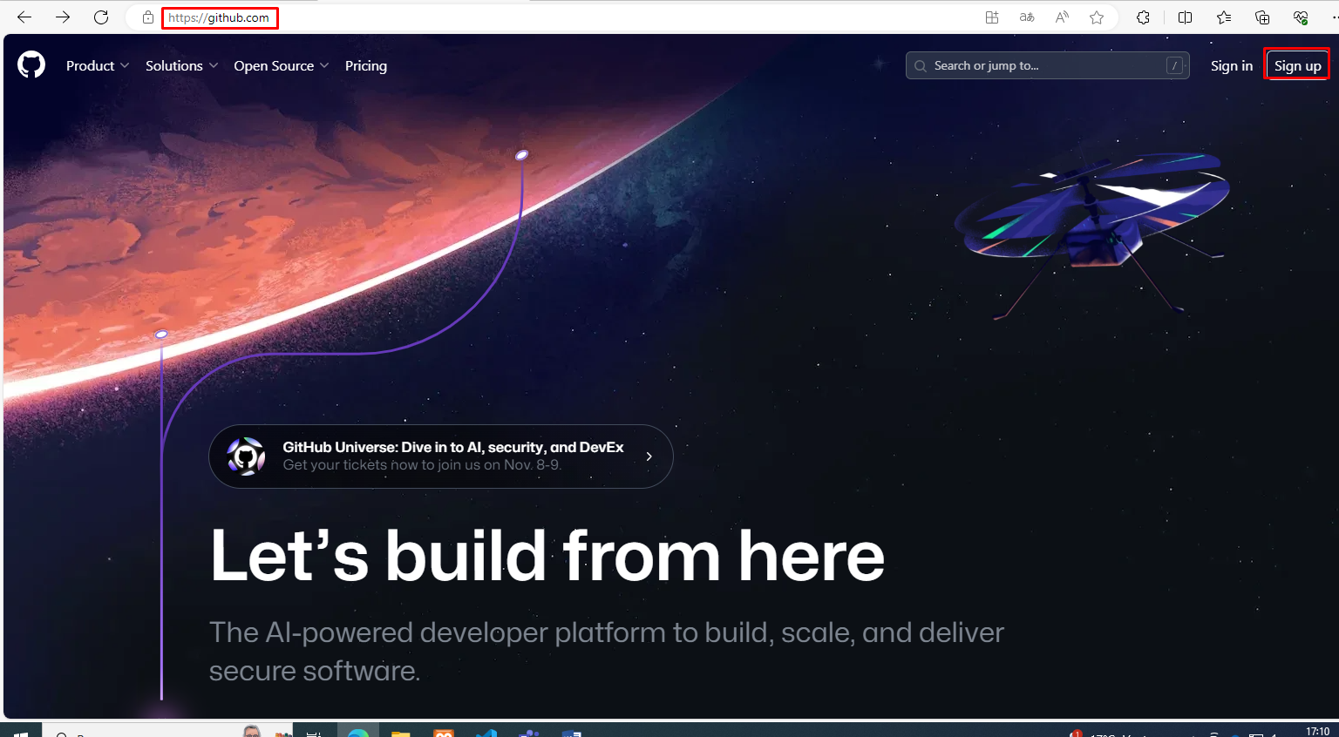

Una vez entremos nos podia varias cosas, como correo, contraseña y cosas varias

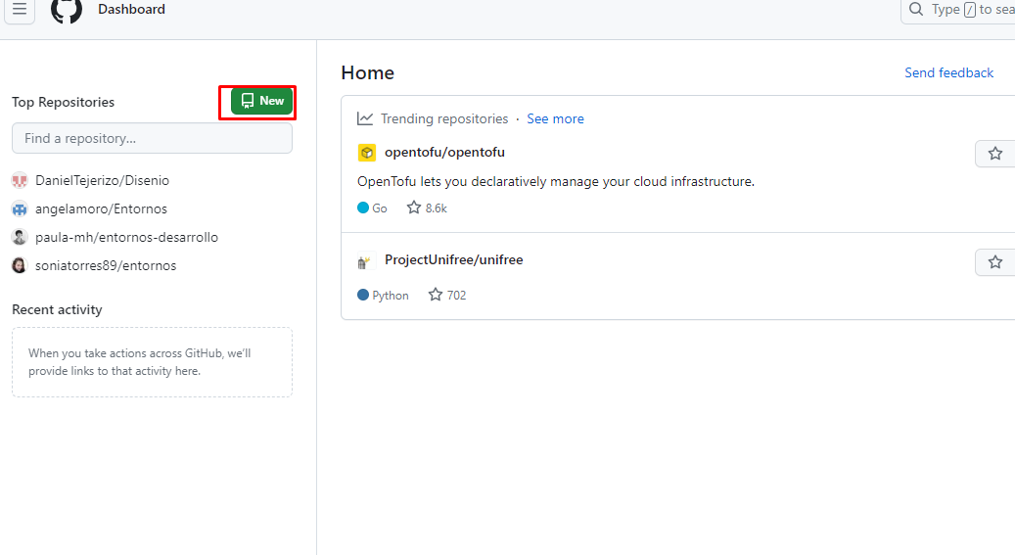Cuando tengamos creado la cuenta de Git, cremos un repositorio:

Le damos un nombre:

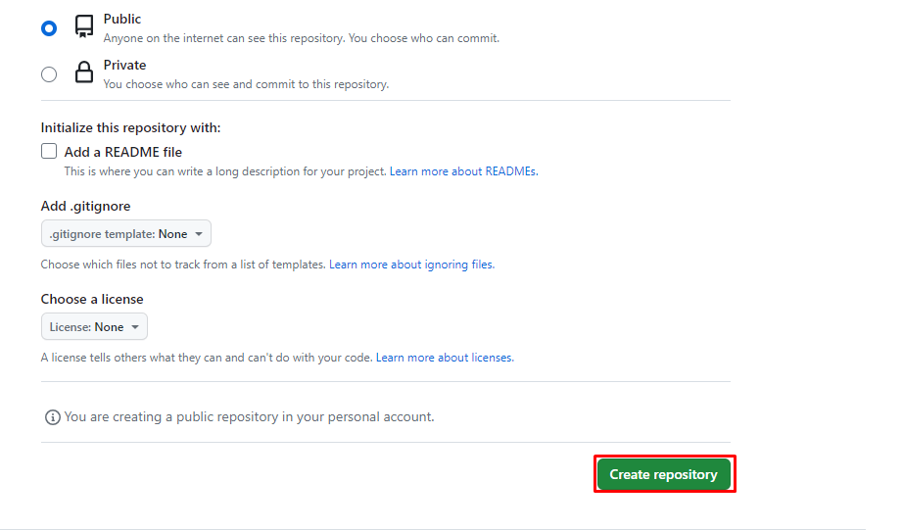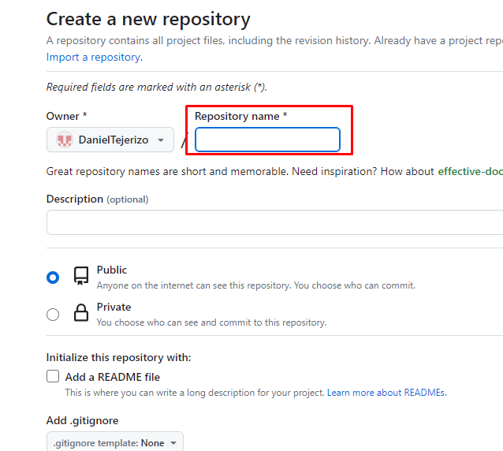

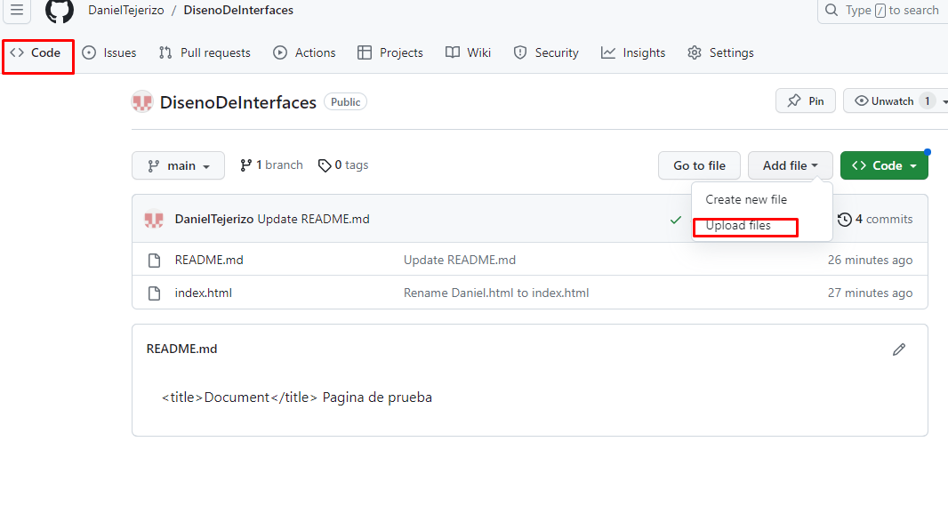Ahora al final, subimos cosas: